26-06-2026

GESTION HUMANA
Para efectos de la contratación del trabajador se sugiere que el formato de SST-FOR-005 ASIGNACIÓN DE RESPONSABILIDADES EN EL SISTEMA DE GESTION DE SEGURIDAD Y SALUD EN EL TRABAJO (Se adjunta), que esta evidencia pueda quedar en la carpeta SST en el head count.

MODULO INDUCCION Y DESARROLLO
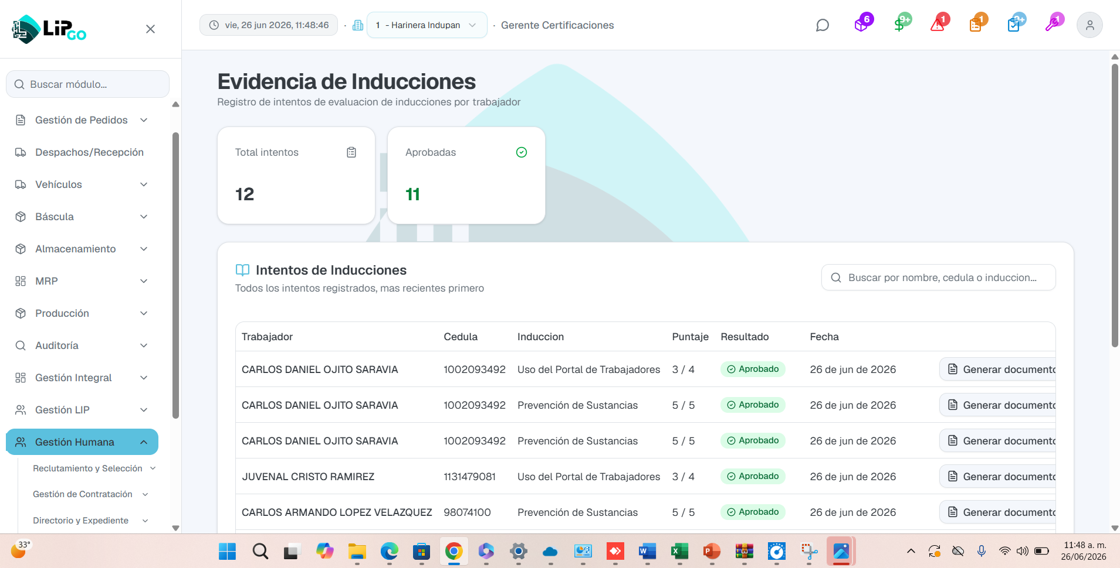

Se sugiere hacer un filtro para validar por proyecto.
Ejemplo: El CEDI lo hizo y no se evidencia en la plataforma

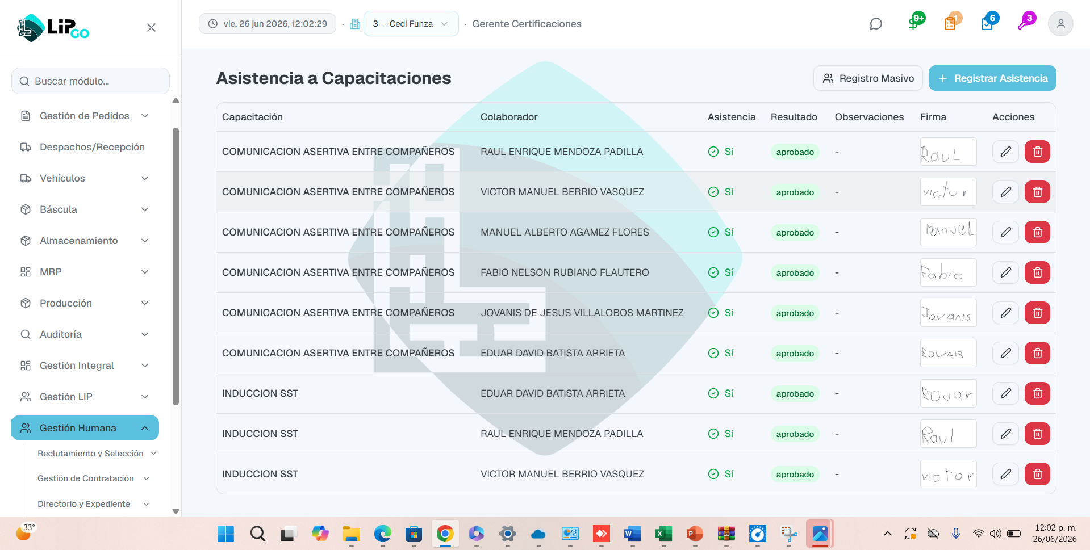

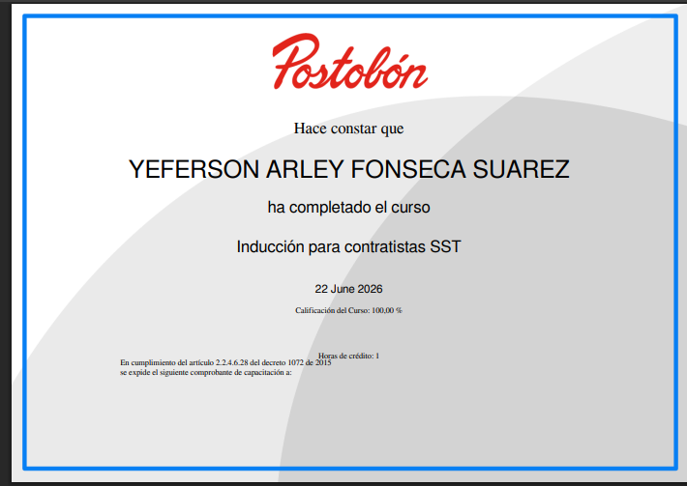
- Se propone que la evidencia generada por LIPGO presente una estructura similar a la utilizada por Postobón, garantizando que la información sea clara, trazable y de fácil consulta.
- Adicionalmente, se sugiere implementar un visor de evidencias que permita visualizar la evaluación realizada junto con las respuestas registradas por el trabajador, incluyendo la calificación obtenida, la fecha de ejecución y demás datos asociados. Esta funcionalidad fortalecerá la trazabilidad de la información y facilitará la presentación de evidencias objetivas durante auditorías internas, externas y de entes de control, demostrando el cumplimiento de los requisitos del Sistema Integrado de Gestión.

Integración de evidencias del módulo de Inducción y Desarrollo Humano
Se propone realizar la integración del Portal del Trabajador con las evidencias generadas en cada uno de los componentes del módulo de Inducción y Desarrollo Humano, con el propósito de garantizar la trazabilidad de la información, la disponibilidad de los registros y el cumplimiento de los requisitos de auditoría.
Los componentes a integrar son:
- Inducciones.
- Reinducciones.
- Capacitaciones.
- Socializaciones (Políticas y Reglamentos).
- Charlas preoperacionales.
- Reporte de Seguridad y Salud en el Trabajo (SST).
- Medevac.
- Perfil sociodemográfico.
- Identificación de peligros y riesgos.
Se propone implementar una sincronización automática entre el Head Count y los diferentes módulos del sistema.
Cuando el estado de un trabajador sea actualizado a Inactivo en el Head Count, este cambio deberá reflejarse de manera inmediata y automática en los siguientes módulos:
- Ausentismo.
- Medevac.
- Perfil sociodemográfico.
Esta funcionalidad garantizará la consistencia de la información entre los módulos, evitará registros desactualizados y fortalecerá la integridad de la base de datos, facilitando la gestión operativa y la generación de evidencias confiables para auditorías del Sistema Integrado de Gestión.
MODULO CERTIFICACION LIP

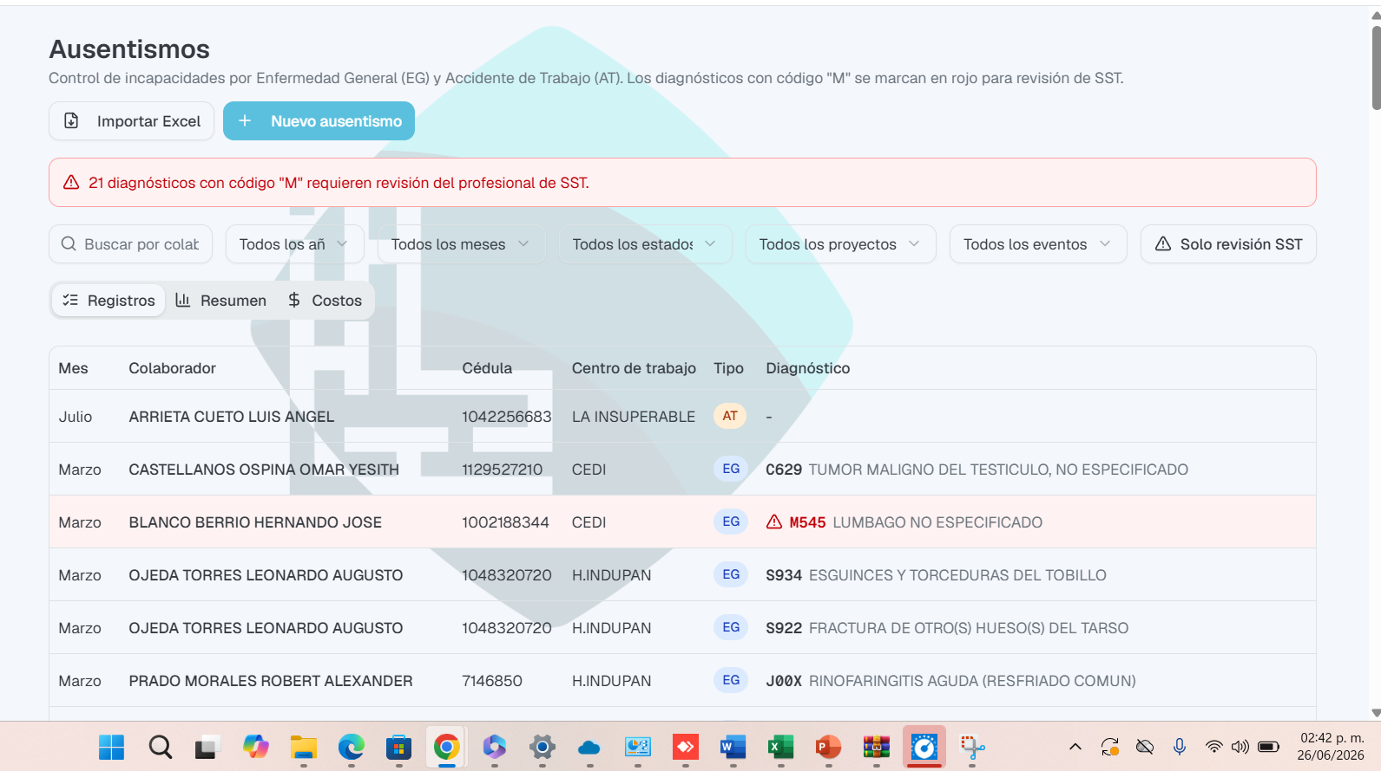

Actualización del módulo de Ausentismo
Se requiere realizar nuevamente la carga de la Matriz de Incapacidades, garantizando que toda la información quede actualizada y disponible para su procesamiento.
Asimismo, al momento de desarrollar el dashboard, este deberá estructurarse tomando como base el apartado de Estadísticas contenido en la matriz, con el fin de asegurar que los indicadores, gráficos y análisis reflejen de manera fiel la información consolidada y faciliten el seguimiento de los indicadores de ausentismo, así como la toma de decisiones y la presentación de evidencias durante auditorías.

SST-FOR-021 – Investigación de Accidentes e Incidentes de Trabajo
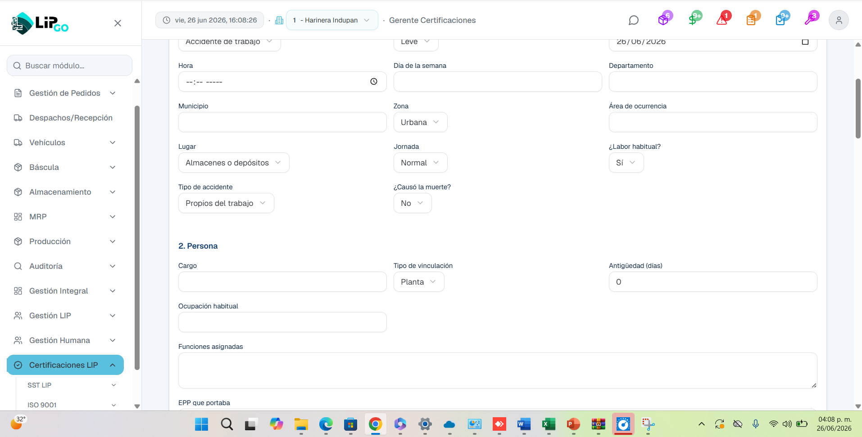
Se evidencia que, en el campo "Persona", no se visualiza la información básica del trabajador. Se solicita realizar el ajuste correspondiente para que este campo consulte y cargue automáticamente los datos generales del colaborador, garantizando la integridad de la información y evitando el diligenciamiento manual.
Adicionalmente, se requiere que el formato implementado en el sistema corresponda al documento oficial controlado dentro del Sistema de Gestión, identificado como:
SST-FOR-021 – Investigación de Accidentes e Incidentes de Trabajo (Se adjunta)
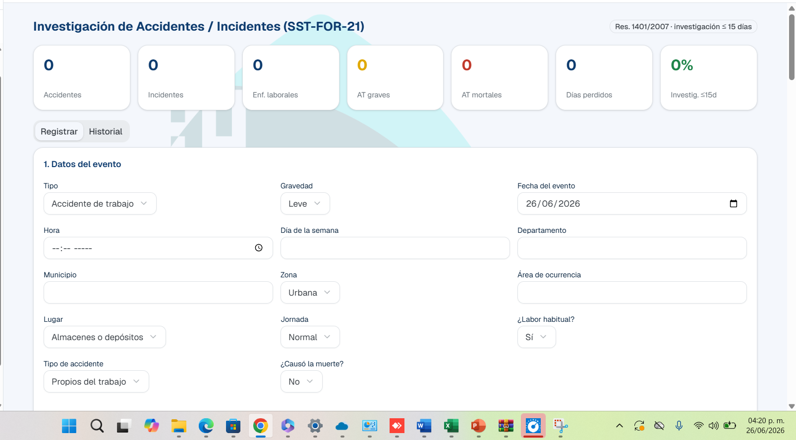
Se sugiere colocar un filtro por año
Se sugiere colocar una pestaña de FURAT, donde se pueda realizar el cargue del mismo.

Modulo: Matriz IPEVR
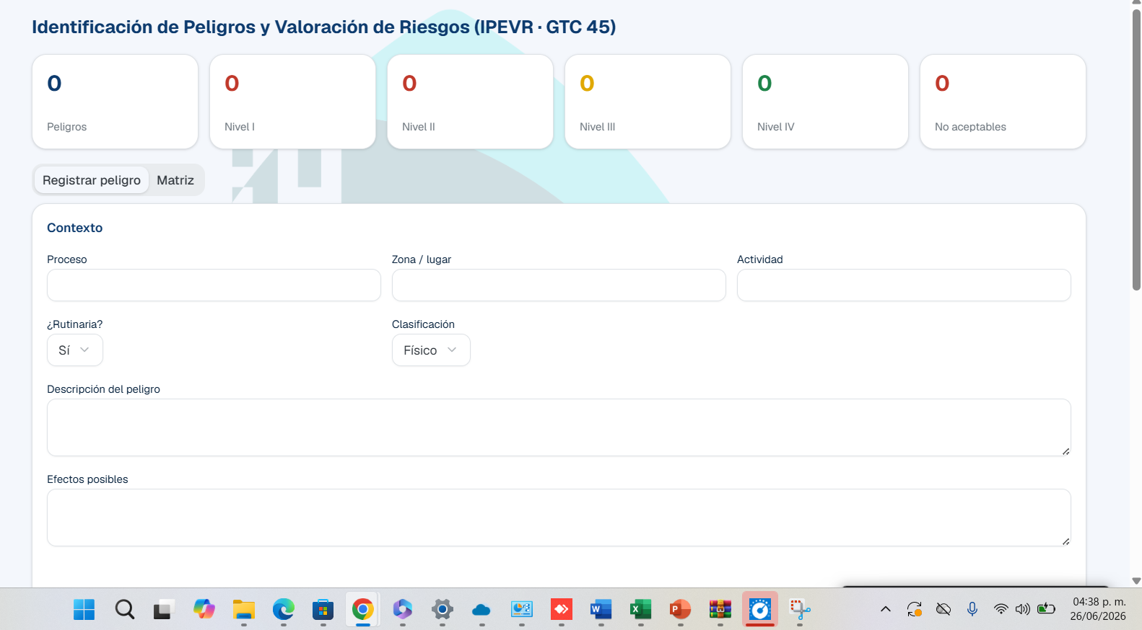
Se adjunta la Matriz SST-MA-002 – Matriz de Identificación de Peligros y Valoración de Riesgos, correspondiente a Harinera Indupan, la cual deberá utilizarse como documento base para el cableado e integración de la información en el sistema.
Adicionalmente, se recomienda incorporar un filtro por Centro de Trabajo, que permita segmentar y consultar la información de acuerdo con cada sede o área operativa.

GESTION HUMANA

Modulo de Contratación y dotación
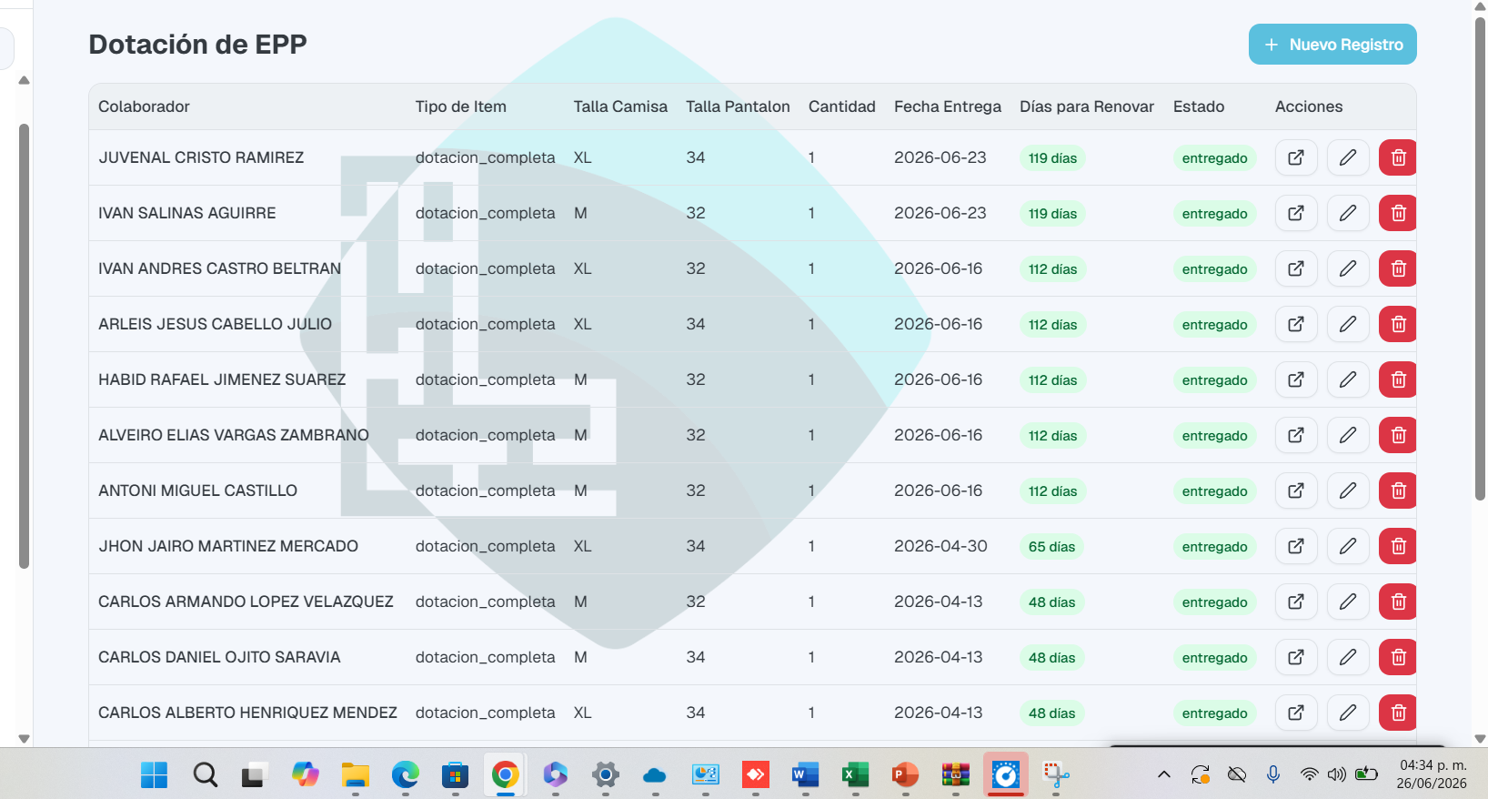
Se recomienda incorporar un filtro de búsqueda por número de cédula, con el fin de facilitar la consulta de la información de cada trabajador, optimizar los tiempos de búsqueda y fortalecer la trazabilidad de los registros dentro del sistema.
Nota: Se solicita aclarar el procedimiento que manejará la plataforma en los casos de renovación de dotación. Es importante definir si el sistema permitirá generar una nueva entrega conservando el historial de las dotaciones anteriores, garantizando la trazabilidad de las entregas realizadas, el control documental y la disponibilidad de la información como evidencia para auditorías y procesos de seguimiento.

Modulo Exámenes médicos
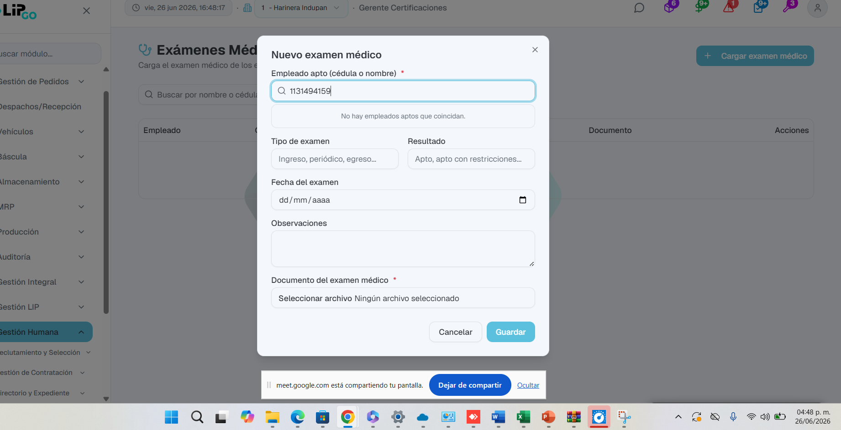

En el momento de ingresar el número de cedula o nombre, no aparece usuario relacionado, por favor realizar el cableado del head count., para poder dar inicio al cargue de los exámenes el LIPGO.
Se sugiere que este por centro de trabajo
Por favor darle los accesos a el usuario de Michael Castro – COORDINADOR SST
Crear un repositorio de los exámenes médicos del personal administrativo.

